**SPS - Übung: 25-Ablauf_Alternative-Verzweigung**

**Technologieschema:**

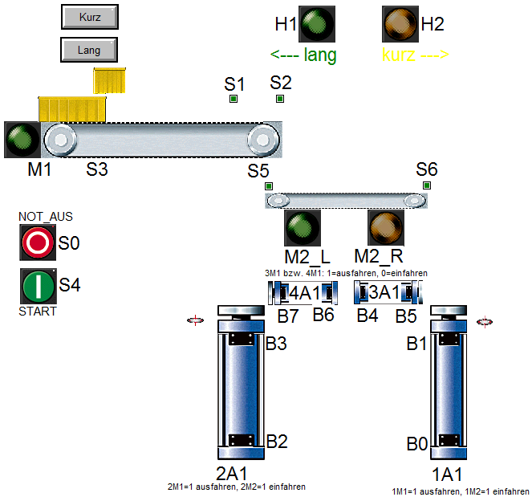

**Beschreibung:**

Auf das Förderband mit dem Antrieb M1 werden per Hand Kisten gelegt, und zwar immer nur eine einzige: Entweder eine kurze oder eine lange Kiste. Erst wenn diese automatisch eingelagert worden ist, kann eine neue aufgelegt werden.

Vorausgesetzt, die Kiste wird durch S3 erkannt und die Anlage befindet sich in Grundstellung (Zylinder eingefahren und kein Motorantrieb ist aktiv), wird mit S4 folgender Ablauf gestartet:

Während M1 die Kiste nach rechts befördert, wird mit Hilfe der beiden Sensoren S1 und S2 erkannt, ob es sich um eine kurze oder lange Kiste handelt. Bei einer kurzen schaltet die Lampe H1 ein, bei einer langen die Lampe H2. (Hinweis: siehe SPS-Übung „Längenerkennung“).

Das ist der Punkt, an dem die alternative Verzweigung stattfindet.

Es findet eine Entscheidung statt, ob die Kiste links oder rechts eingelagert wird. Es gibt also nun zwei Ablaufstränge, die unabhängig voneinander ablaufen können, aber auf keinen Fall gleichzeitig.

***Fallunterscheidung:***

* Es handelt sich um eine ***lange Kiste:***

Sobald die lange Kiste vom oberen Band fällt und H1 leuchtet, fährt der linke Heber 2A1 ganz nach oben. Daraufhin schaltet M2_L das untere Band auf Linkslauf. Sobald die lange Kiste Sensor S5 verlässt, fährt 2A1 wieder ganz nach unten. Der Schieber 4A1 befördert die lange Kiste durch komplettes Aus- und Einfahren ins Lager.

* Es handelt sich um eine ***kurze Kiste:***

Sobald die kurze Kiste vom oberen Band fällt und H2 leuchtet, fährt der rechte Heber 1A1 ganz nach oben. Daraufhin schaltet M2_R das untere Band auf Rechtslauf. Sobald die kurze Kiste Sensor S6 verlässt, fährt 1A1 wieder ganz nach unten. Der Schieber 3A1 befördert die kurze Kiste durch komplettes Aus- und Einfahren ins Lager.

Sobald der entsprechende Schiebezylinder wieder eingefahren ist, werden die beiden Lampen rückgesetzt und das Schrittkettenprogramm geht wieder in Grundstellung X1.

**S0**

**S0**

**G1 {INIT}**

**1**

**11**

**10**

**G1 {INIT}**

Der NOT_AUS-Schalter S0 soll dabei die nebenstehende, in einem übergeordneten GRAFCET G10 dargestellte initialisierende Wirkung zeigen.

**Aufgabe:**

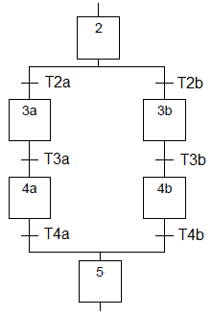Zunächst muss ein GRAFCET G1 gemäß vorheriger Ablaufbeschreibung erstellt werden. Das Prinzip einer alternativen Verzweigung ist in einem Beispiel nebenan dargestellt:

Es gibt zwei (oder auch mehrere) Ablaufstränge nach Schritt X2, die völlig unabhängig voneinander, aber niemals gleichzeitig ablaufen können. Sie können auch aus einer unterschiedlichen Anzahl an Schritten bestehen.

Die Entscheidung, welcher Strang durchlaufen wird, hängt davon ab, welche der beiden Transitionen T2a oder T2b erfüllt ist. Nur eine von beiden kann erfüllt sein.

Die Transitionen T4a bzw. T4b stellen sozusagen die Endsituationen der separaten Ablaufstränge dar. Sobald eine davon erfüllt ist, wird Schritt X5 aktiv und der Ablauf setzt sich somit im Hauptstrang fort.

**Bei den Aktionen im GRAFCET ist zu beachten, dass die Anlage per SPS gesteuert wird. Das bedeutet, dass in den Aktionsfeldern Angaben wie „1A1+“ oder 1A1-„ auf keinen Fall ausreichen! Es müssen unbedingt die an den Ausgängen der SPS angeschlossenen Aktoren (z.B. „1M1“) und die Art der Aktion, z.B. kontinuierlich (nicht speichernd) bzw. speichernd, angegeben werden!**

Anschließend muss das Schrittkettenprogramm in FUP entwickelt werden.

**Zuordnungen:**

|  |  |  |  |
| --- | --- | --- | --- |
| ***Symbol*** | ***Operand*** | ***Typ*** | ***Kommentar*** |
| M1 | A 124.0 | BOOL | Motor M1 rechts |
| M2_R | A 124.1 | BOOL | Motor M2 rechts |
| M2_L | A 124.2 | BOOL | Motor M2 links |
| 1M1 | A 124.3 | BOOL | Elektromagnet. Ventil, 1=Zylinder 1A1 ausfahren |
| 1M2 | A 124.4 | BOOL | Elektromagnet. Ventil, 1=Zylinder 1A1 einfahren |
| 3M1 | A 125.0 | BOOL | Elektromagnet. Ventil, 1=Zylinder 3A1 ausfahren, 0=einfahren |
| 4M1 | A 125.1 | BOOL | Elektromagnet. Ventil, 1=Zylinder 4A1 ausfahren, 0=einfahren |
| 2M1 | A 124.5 | BOOL | Elektromagnet. Ventil, 1=Zylinder 2A1 ausfahren |
| 2M2 | A 124.6 | BOOL | Elektromagnet. Ventil, 1=Zylinder 2A1 einfahren |
| S0 | E 124.0 | BOOL | NOT_AUS, Öffner, Ablauf stoppen, alle Ansteuerungen rücksetzen |
| S1 | E 124.1 | BOOL | Schließer |
| S2 | E 124.2 | BOOL | Schließer |
| S3 | E 124.3 | BOOL | Schließer |
| S4 | E 124.4 | BOOL | Taster, Schließer |
| S5 | E 124.5 | BOOL | Schließer |
| S6 | E 124.6 | BOOL | Schließer |
| B0 | E 125.0 | BOOL | Schließer, Zylinder 1A1 eingefahren |
| B1 | E 125.1 | BOOL | Schließer, Zylinder 1A1 ausgefahren |
| B2 | E 125.2 | BOOL | Schließer, Zylinder 2A1 eingefahren |
| B3 | E 125.3 | BOOL | Schließer, Zylinder 2A1 ausgefahren |
| B4 | E 125.4 | BOOL | Schließer, Zylinder 3A1 eingefahren |
| B5 | E 125.5 | BOOL | Schließer, Zylinder 3A1 ausgefahren |
| B6 | E 125.6 | BOOL | Schließer, Zylinder 4A1 eingefahren |
| B7 | E 125.7 | BOOL | Schließer, Zylinder 4A1 ausgefahren |
| X1 | M 20.0 | BOOL | Initialisierungsschritt, Grundstellung des PROGRAMMS |
| X2 | M 20.1 | BOOL | Schrittmerker |
| X3a | M 20.2 | BOOL | Schrittmerker |
| X4a | M 20.3 | BOOL | Schrittmerker |
| X5a | M 20.4 | BOOL | Schrittmerker |
| X6a | M 20.5 | BOOL | Schrittmerker |
| X7a | M 20.6 | BOOL | Schrittmerker |
| X8 | M 20.7 | BOOL | Schrittmerker |
| X3b | M 21.0 | BOOL | Schrittmerker |
| X4b | M 21.1 | BOOL | Schrittmerker |
| X5b | M 21.2 | BOOL | Schrittmerker |
| X6b | M 21.3 | BOOL | Schrittmerker |
| X7b | M 21.4 | BOOL | Schrittmerker |
| H1 | A 125.5 | BOOL | 1=Langes Teil erkannt |
| H2 | A 125.6 | BOOL | 1=Kurzes Teil erkannt |